Что такое йога - вопрос на самом деле совершенно не тривиальный, и ответ на него не такой простой, как может показаться. Давайте сегодня постараемся разобраться в хитросплетениях понятий, что бы начать четко осознавать, какое же учение можно считать йогой. Необходимо это в первую очередь для того, чтобы научиться отличать от йоги все те другие учения, которые йогой не являются, но по ряду разных причин за нее выдаются и принимаются.
Так сложилось, что тема йоги окутана многочисленными мифами, причем не только на западе, но и в самой Индии. Произошло это в результате того, что многие адепты, не разобравшись в сути знания йоги, передают его по цепочке дальше, сдабривая повествования различными мифами. Один миф накладывается на другой, порождая третий, и возникает путаница, иной раз настолько не разрешимая, что человеку, пришедшему в йогу сложно понять, куда он попал. В качестве примера приведу самый распространенный миф в отношении йоги: в сознании обычного, современного человека, как правило, слово йога ассоциируется с человеком, который стоит на голове или в какой-либо другой причудливой позе, причем иногда совершенно внешне неудобной. Складывается образ йога, как человека эксцентричного, принадлежащего к совершенно иной части человечества.
Подавляющее количество мифов вокруг йоги, как ни странно, возникло и продолжают существовать в самой Индии, и вот почему. Изначально йога была распространена на востоке, на территории несколько большей, чем занимает современная Индия, причем в старые времена йога была элитарным учением, и многие разделы йоги распространялись тайно.

Йога - это древняя, очень добрая, чрезвычайно логичная и гармоничная система самопознания и познания вселенной.
Йога раскрывает внутренние способности человека и дает ему силы .
Йога - это система самопознания и познания вселенной, которая дает человеку свободу.
Свободу физическую от ограничений тела, психическую, ментальную, духовную. Йога вобрала в себя многовековую мудрость и опыт последователей этой системы. В результате этого самопознания родились вполне конкретные рекомендации о том, как наиболее эффективно поддерживать свое физическое и психическое здоровье, раскрывать скрытые в каждом человеке силы.
Йога раскрывает внутренние творческие способности человека.
Основа всей йоги - это соблюдение гармонии во внутренней и внешней жизни, отказ от крайностей. Таким образом, любое физическое или умственное упражнение как является упражнением йоги, так и не является им, если выполняется без внутренней гармонии и определенного внутреннего отношения, которое предписывает йога. Или по-другому, в йоге главное – метод.
Метод в йоге - это гармоничное объединения того, где и когда надо себя заставить и где и когда можно себе позволить. То есть, при выполнении упражнений иногда надо себя держать в тонусе и преодолевать внутреннюю лень, а где-то надо полностью отдаться приятным ощущениям от выполнения упражнения. Йога призывает идти срединным путем. Но, идти таким срединным путем и "отказаться от крайностей" вовсе не значит стать "бесхребетным конформистом" или "безвольной серостью". Это, скорее, наука того, как заставить крайности поглощать и уравновешивать друг друга, чтобы крайности занялись друг другом, а человек стал свободным.
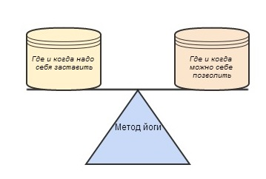
Йогой называется лишь та система самопознания, которая строго соблюдает первый и второй принципы йоги и которая приводит человека к раскрытию и правильному использованию заложенной в каждом человеке свободы. В первую очередь к свободе от физических, интеллектуальных и психических ограничений, вызванных негармоничным образом жизни.
Первый и Второй принципы йоги иногда называют принципом Доброты и принципом Здравого Смысла соответственно.
Первый принцип гласит: «Вы должны всеми силами стараться не причинять вреда ни одному живому существу без крайней на то необходимости. Если нет возможности не причинять вред, то вы должны поступать так, как велит ваш долг».
Второй принцип гласит: « Вы не должны тратить свою энергию и направлять свое сознание на все то, что не ведет вас к достижению целей, которые вы перед собой поставили в вашей работе, учебе, отдыхе или йоге. Вы должны всеми силами стремиться к поставленной цели».
Цель самопознания йоги - это обретение человеком свободы над всеми ограничивающими человека факторами. Как следствие обретения этой свободы, возникают те удивительные способности, которые иногда демонстрируют йоги, управляя своим физическим телом или ментальными и психическими силами своего организма, и которые обычному человеку кажутся фантастическими.
Поэтому обретение красивого, сильного, нестареющего тела, избавление от стрессов, развитие интеллектуальных способностей, использование скрытых психических сил и многое другое не является целью йоги, а есть всего лишь «бесплатное приложение» или побочный эффект от занятия самопознанием и познания вселенной.
Цель йоги очень высокая - это полная, ничем не обусловленная свобода вообще от всех, даже на сегодняшний момент неизвестных ограничений и обусловленностей. Поэтому йогой может называться лишь та система самопознания, которая ведет человека к подлинной не обусловленной свободе через познание себя и Вселенной.
Йога - это система самопознания, и, как следствие этого самопознания, возникает знание, как работает наш организм, как сделать так, чтобы он функционировал без сбоев и разрушения, на полную свою мощность.

Вопрос: А возможно ли в принципе обычному человеку достичь такого состояния свободы через йогу, да еще без ущемления свободы других людей?
Древнее теоретическое учение йоги, а также жизнь конкретных учителей йоги однозначно говорит нам, что в каждом человеке находится этот потенциал свободы, а не в каких-либо избранных людях. То, чего достигли люди, когда-либо или где-либо практикующие йогу, доступно каждому из нас. Вопрос всего лишь нашей воли и упорства в достижении поставленной нами цели. Кто-то сделал это много раньше нас и уже достиг некоторых высот. Мы же только вступаем на этот путь, и нам требуется время.
Вопрос: Какие упражнения являются упражнениями йоги, а какие нет?
Кто и как может проверить, что упражнение выполняется с внутренней гармонией?
Только вы сами, прислушиваясь к своему внутреннему миру ощущений и мыслей, сможете распознать - выполняете вы йогу с гармонией или нет. Считается, что упражнение в йоге выполняется с гармонией, если во время выполнения вы ощущаете внутреннюю радость от выполнения упражнения или радость от преодоления себя. Никто кроме вас самих ответить на этот вопрос не сможет, поэтому, в конечном счете, только вы сами сможете определить, занимались вы йогой или какими-то другими физическими или психическими упражнениями. В йоге считается, что насилие над собой крайне неэффективно и не дает долгосрочных результатов.
Йога подходит для всех людей вне зависимости от национальной, расовой или культурной принадлежности человека. Йога не признает деление людей по расовому, национальному, культурному или религиозному принципам. Поэтому йога одинаково хорошо подходит как для людей Востока, так и для людей Запада. Каждый человек может почерпнуть что-либо полезное из тех или иных упражнений йоги. Никаких предварительных навыков таких, как, например, гибкость, не требуется. Если человек, как говорят медики, «практически здоров», то он может заниматься йогой. Если есть хоть малейшие сомнения в отношении здоровья, то обязательно следует проконсультироваться с врачом.
Критерий успеха в йоге только один - это привычка заниматься йогой. Если она есть, то вы преуспели в йоге, а все полезные результаты придут с течением времени. Если привычки заниматься йогой нет, то и гибкость, и стройность, и все остальное можно со временем потерять.
Йога не подменяет собой медицину. Йога - система самопознания, которая помогает поддерживать здоровье на хорошем уровне и иногда справляться с некоторыми болезнями, но это скорее побочный эффект от занятий самопознанием. Если у вас есть какие-либо заболевания, то надо в первую очередь обращаться за квалифицированной помощью к врачу. Конечно, бывают случаи, когда йога помогает преодолеть заболевания, которые человек не смог вылечить в медицинском учреждении, но вряд ли кто-либо сможет вам с уверенностью сказать, что это именно ваш случай.

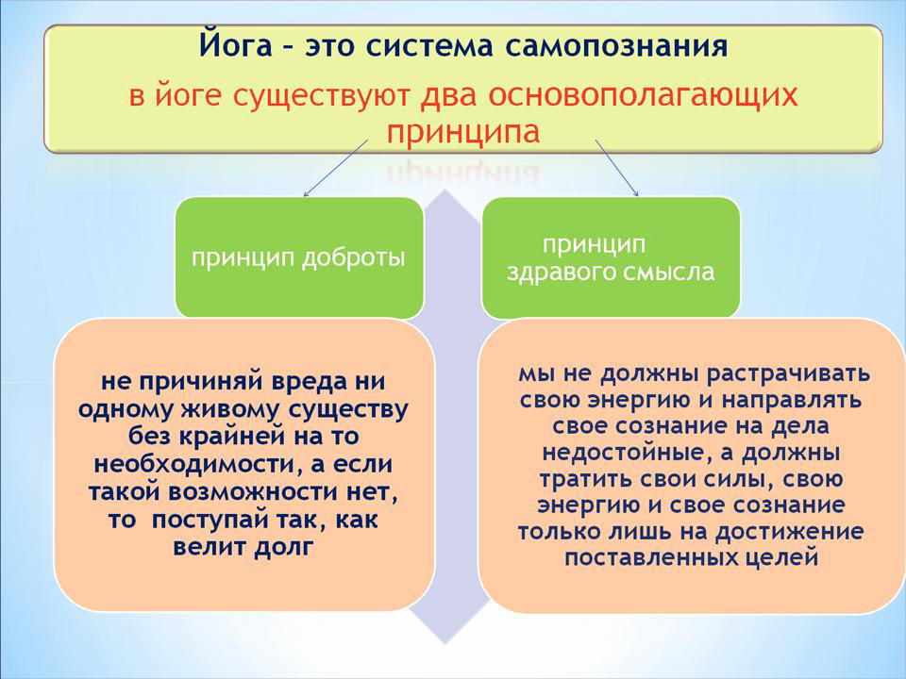

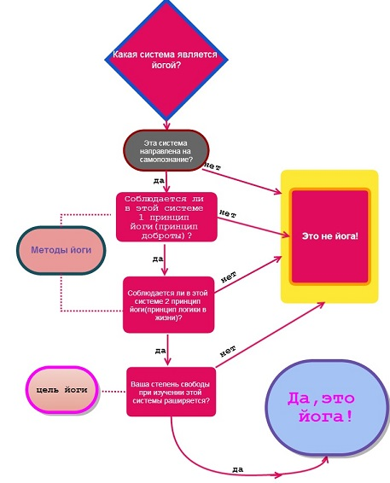
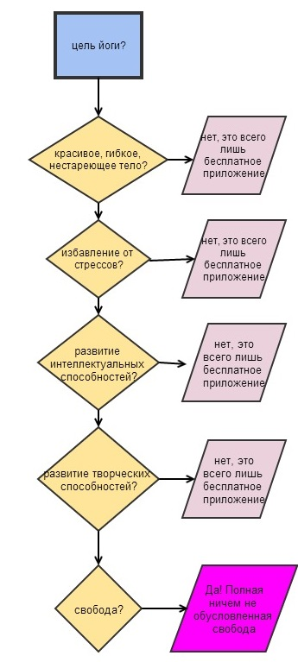
Йога – это учение, которое должно открыть вашу истинную природу, а какова же она, истинная наша природа, природа нашего Высшего Я? Наше Высшее Я, как утверждает йога - свободно и, приближаясь к нему, мы должны испытывать все возрастающее чувство свободы!

